Муниципальное бюджетное общеобразовательное учреждение
«Средняя общеобразовательная школа» с. Стародубское
Долинского района Сахалинской области

Проект
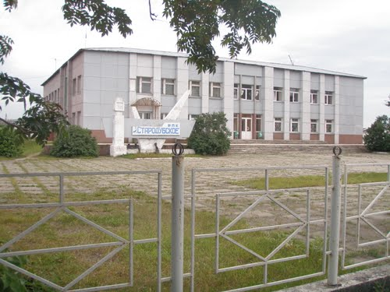
"Возродим сельскую площадь!"

Инициативная группа "ШАГ"
(Школа Активного Гражданина)

с. Стародубское
2018 г.
Описание проекта
"Возродим сельскую площадь!"

I. Паспорт проекта
Полное наименование учебного заведения | Муниципальное бюджетное общеобразовательное учреждение «Средняя общеобразовательная школа» с. Стародубское Долинского района Сахалинской области
Название Проекта | "Возродим сельскую площадь!"
ФИО авторов  ФИО руководителя Проекта  место и год разработки | Жуковская Лилия Николаевна, учащаяся 10 кл.  Николова Яна Андреевна, учащаяся 10 кл.  Клюшинов Владислав Николаевич, учащийся 10 кл.  Исик Иван Романович, учащийся 9 кл.  Руководитель Проекта: Кириллова Ирина Александровна, заместитель директора по воспитательной работе  Долинский район, с. Стародубское  2018 год
Срок реализации | Январь 2018 г. - сентябрь 2018 г.
Целевая аудитория | Жители села Стародубское
Партнёры по проекту | 1. Отдел по управлению территорией  с. Стародубское.  2. Муниципальное бюджетное учреждение культуры "Централизованная клубная система" МО ГО "Долинский" филиал № 2 сельский дом культуры с. Стародубское.  3.Муниципальное бюджетное образовательное учреждение дополнительного образования «Дом детского творчества» с. Стародубское.  4. Муниципальное бюджетное учреждение культуры «Долинская централизованная библиотечная система» библиотека  с. Стародубское  5. Муниципальное бюджетное учреждение дополнительного образования «Детская школа искусств» с. Стародубское.

II. Деятельность по разработке и реализации Проекта
Анализ ситуации
В последнее время широкое распространение получило благоустройство улиц, площадей и дворов городов и сёл. И это не просто дань моды. Учёные доказали, что на формирование самосознания человека с раннего детство влияет окружающая социокультурная среда, которая необходима для его духовной оседлости, привязанности к родным местам, следованию заветам предков, для его нравственной самодисциплины.
В селе Стародубское многие годы существует небольшая площадь, прилегающая к двухэтажному зданию бывшего правления рыболовецкого колхоза им. Котовского. На протяжении нескольких десятилетий площадь была культурным центром, самым посещаемым местом проведения важных культурных массовых мероприятий и праздников для сельских жителей (Приложение № 1, фото). На малых архитектурных формах были расположены портреты передовиков колхоза, клумбы с цветами украшали площадь. Ухоженность придавала эстетический вид площади, притягивала к себе детей и взрослых. Процветали сельские традиции, народные гуляния.
В последние годы, после реорганизации колхоза, ситуация изменилась. Сейчас в здании бывшего правления находятся учреждения культуры, отдел по управлению территорией села Стародубское. Площадь, прилегающая к зданию, продолжает оставаться местом для сельских мероприятий: в День Победы отсюда начинает шествие "Бессмертный полк", здесь работники дома культуры проводят детские праздники и игры; на площади жители села встречают праздничные автопробеги, через площадь люди идут отдавать свои голоса в дни выборов (Приложение № 2 фото).
Только вот вид самой площади сегодня нельзя назвать эстетичным: клумбы заросли травой, малые архитектурные формы потеряли своё изначальное предназначение - стоят "голые" и унылые. У ступенек лестницы, что ведёт к зданию, отбиты края. Общая картина, удручающая и непривлекательная, не несёт никакой смысловой нагрузки, не создаёт позитивного настроения.
Идея Проекта
Инициативная группа "ШАГ" МБОУ СОШ с. Стародубское при поддержки администрации школы и села, работников учреждений культуры и жителей с. Стародубское предлагает преобразовать и благоустроить сельскую площадь, дать ей второе рождение.
Деятельность по Проекту включает в себя, прежде всего, выход на инициативных и неравнодушных жителей села, заинтересованных в преобразовании сельской площади. Их ценные идеи и предложения при опросе и обсуждении помогли нам увидеть общую картину площади и определить будущих активных участников Проекта - волонтёров.
Создание Стены Памяти: реставрация малых архитектурных форм и размещение на них портретов односельчан - ветеранов Великой Отечественной войны и трудового фронта, заслуженных работников рыбной промышленности колхоза им. Котовского - основной этап реализации нашего Проекта. Он имеет наибольшие финансовые затраты, поэтому мы планируем два варианта решения вопроса: обращение за финансовой помощью в администрацию МО ГО "Долинский" и участие в конкурсе грантов фонда социальных инициатив "Энергия" компании "Сахалин Энерджи".
Озеленение площади - посадка новых кустов и деревьев, цветов пройдёт при активном участии волонтёров. Посадочный материал предоставят жители села; часть рассады цветов мы планируем приобрести в СПК "Соколовский".
Необходимо реставрировать лестницу и лестничную площадку к зданию, так как она является сценой на сельских мероприятиях и должна выглядеть эстетично и привлекательно.
Эти основные виды работ помогут нам преобразовать нашу сельскую площадь и подведут к итоговому мероприятию Проекта - торжественному открытию Стены Памяти, которое при успешной финансовой поддержки Проекта предположительно может пройти в сентябре 2018 г. на сельском празднике "День села".
Таким образом, благоустраивая и возрождая сельскую площадь, мы поможем улучшить условия жизни социума, сохраним историческую память, научимся взаимодействовать с социальными партнёрами.

Цель Проекта:
повышение уровня культуры и гражданской активности жителей села Стародубское через организацию социально значимой деятельности по благоустройству и возрождению сельской площади.

Задачи Проекта:
1. Заинтересовать жителей села в активной деятельности по реализации проекта "Возродим сельскую площадь!"
2. Установить партнёрские связи с учреждениями культуры, расположенными в здании: домом культуры, библиотекой, детским домом творчества, школой искусств.
3. Совместно с партнерами определить объём работы и источники финансирования Проекта.
4. Составить план реализации проекта.
5. Поэтапно выполнить все виды деятельности по проекту согласно Плана.
6. Произвести анализ полученных результатов по Проекту и оценить его эффективность.
7. Определить перспективу Проекта.
8. Распространить информацию по Проекту через буклеты, официальный сайт школы, СМИ.

Анализ ресурсов и рисков Проекта
Виды работ | Стоимость | Предполагаемые источники финансирование | Риски
Реставрация малых архитектурных форм и лестницы | 100 000 руб. | Администрация МО ГО "Долинский" или фонд социальных инициатив "Энергия" компании "Сахалин Энерджи". | Отсутствие финансирования администрации МО ГО "Долинский" или отказ финансирования фонда социальных инициатив "Энергия"
Заказ и установка портретов (фотокерамики) ветеранов ВОв и трудового фронта | 200 000 руб.
Озеленение площади | 30 000 руб. | Администрация МО ГО "Долинский", жители села  с. Стародубское | Отсутствие финансирования администрации МО ГО "Долинский"
Проведение мероприятия: торжественное открытие Стены Памяти | 20 000 руб. | Администрация МО ГО "Долинский" или фонд социальных инициатив "Энергия" компании "Сахалин Энерджи". | Отсутствие финансирования администрации МО ГО "Долинский" или отказ финансирования фонда социальных инициатив "Энергия"
Награждение грамотами активных участников Проекта | 1 000 руб. | МБОУ СОШ  с. Стародубское | Нет
Изготовление буклетов по итогам Проекта | 2 000 руб.

План действий по реализации Проекта

№  п/п | Мероприятие | Дата | Ответственные | Предполагаемый результат
Подготовительный этап
10 .01. - 31.05.2018 г.

1 | Опрос жителей села Стародубское.  Обработка опроса. | 10.01. - 01.02. 2018 г. | Инициативная группа "ШАГ" | Наличие результатов опроса жителей села Стародубское.  Подтверждение актуальности Проекта.  Определён список волонтёров - активных участников Проекта.  Создание общей картины сельской площади с учётом мнений жителей села.
2 | Определение партнёров по Проекту. Встреча с партнёрами. | 02.02. - 15.02.  2018 г. | Инициативная группа "ШАГ" | Составлен план реализации Проекта. Обсуждены финансовые расходы, возможные источники финансирования и риски. Имеются письма поддержки от партнёров.
3 | Участие в районной акции конкурса  "Я - гражданин России". | 01.03. - 22.03.  2018 г. | Инициативная группа "ШАГ" | Администрация, городское Собрание МО ГО "Долинский" проинформированы о проекте "Возродим сельскую площадь!" и готовы его финансировать.
4 | (При отказе администрации МО ГО "Долинский"от финансирования Проекта)  Подача заявки на участие в конкурсе грантов фонда социальных инициатив "Энергия" компании "Сахалин Энерджи" | До 26.03.  2018 г. | Инициативная группа "ШАГ" | Фонд социальных инициатив "Энергия" одобряет финансирование Проекта.
5 | Размещение на сайте МБОУ СОШ с.Стародубское информации о Проекте | До 31.05.  2018 г. | Сетевой администратор МБОУ СОШ  с. Стародубское | Пользователи сайта школы, жители села информированы о начале проекта "Возродим сельскую площадь!"  Увеличение числа единомышленников и волонтёров, готовых принять активное участие в Проекте.
6 | Выпуск и распространение среди жителей села Стародубское буклетов о Проекте | До 31.05.  2018 г. | Пресс-центр инициативной группы "ШАГ"
7 | Подготовка материала для Стены Памяти | До 31.05.  2018 г. | Пресс-центр инициативной группы "ШАГ", работники сельской библиотеки | Подготовлен материал о ветеранах и заслуженных работниках колхоза им. Котовского для заказа фотокерамики.
Основная деятельность по Проекту
01.06. - 15.09. 2018 г.

1 | Закупка строительных материалов, необходимых для реставрации малых архитектурных форм, лестницы | До 10.06.  2018 г. | Руководитель Проекта | В наличие всё необходимое для реставрации малых архитектурных форм, лестницы.
2 | Подготовка почвы для посадки деревьев, кустарников и цветов. | До 05.06.  2018 г. | Волонтёры | Подготовлена почва для посадки деревьев, кустарников и цветов.
3 | Заказ фотокерамики | До 05.06.  2018 г. | Руководитель Проекта | Заказана фотографии для Стены Памяти
4 | Реставрация лестницы и малых архитектурных форм на площади | До 01.07.  2018 г. | Волонтёры | Активизировано более 100 жителей села Стародубское в деятельности по реализации Проекта.  Сельская площадь отреставрирована, благоустроена; она приобрела эстетический вид и по праву может называться социокультурным центром села.
5 | Посадка деревьев, цветов и кустарников, оформление клумб. | Июнь  2018 г. | Волонтёры
6 | Оформление Стены Памяти - размещение фотокерамики на малых формах | До 31.08.  2018 г | Волонтёры
7 | Подготовка к сельскому празднику - торжественному открытию Стены Памяти | Август  2018 г. | Сельский дом культуры
8 | Подготовка списка волонтёров, активных участников Проекта для награждения на сельском празднике | До 31.08.  2018 г | Руководитель проекта
9 | Сельский праздник "День села", торжественное открытие Стены Памяти | 15.09.  2018 г. | Инициативная группа "Шаг", сельский дом культуры
Заключительный этап
16.09. - 25.09. 2018 г.

1 | Заседание инициативной группы совместное с партнёрами с целью оценки эффективности Проекта и разработки его перспективы | 18.09.  2018 г. | Руководитель Проекта | Наличие плана перспективы Проекта
2 | Выпуск и распространение среди жителей села Стародубское буклетов об итогах Проекта | 20.09. - 25.09.  2018 г. | Пресс-центр инициативной группы "ШАГ" | Жители села информированы об итогах проекта "Возродим сельскую площадь!"
3 | Размещение на официальном сайте МБОУ СОШ с.Стародубское информации об итогах Проекта |  |  | Пользователи сайта информированы о мероприятиях по Проекту.
4 | Отправление материала о Проекте в СМИ - "Долинскую правду" и "Губернские ведомости" |  |  | Жители МО ГО "Долинский", Сахалинской области познакомились с проектом "Возродим сельскую площадь!" и могут использовать данный опыт в своих населённых пунктах.

Результаты 1 этапа деятельности по Проекту
- Проведён опрос жителей села Стародубское. В опросе приняли участие 692 человека.
- На вопрос "Устраивает ли Вас вид территории сельской площади?" все респонденты ответили "нет";
- Из 692 опрошенных 214 человек внесли свои предложения по возрождению сельской площади;
- 231 человек изъявили желание принять участие в Проекте, остальные сослались на отсутствие времени и плохое состояние здоровья.
- Определись партнёры по Проекту. Состоялась встреча с партнёрами. Составлены письма поддержки.

Перспективы проекта
- В перспективе необходимо предусмотреть финансирование, связанное с содержанием площади. Мы предлагаем внести в смету расходов на содержание здания средства на содержание прилегающей к нему территории. При положительном решении этого вопроса можно будет ежегодно высаживать на клумбах рассаду цветов, подкрашивать малые архитектурные формы и т.д.
- Обновлённая сельская площадь будет притягивать больше жителей села. Поэтому сельский дом культуры, дом детского творчества, школа искусств увеличат количество культурно-массовых мероприятий, проводимых на площади. В свои планы они внесут митинги Памяти, выставки детского творчества, сельские ярмарки, концерты художественной самодеятельности, флэшмобы и т.д. Эти мероприятия будут повышать культурный уровень жителей села, будут способствовать формированию активной гражданской позиции у подрастающего поколения.
.

Приложение № 1
Фото и материалы из архива СОШ с. Стародубское.
Площадь у здания правления колхоза им. Котовского, 80 – 90-е годы
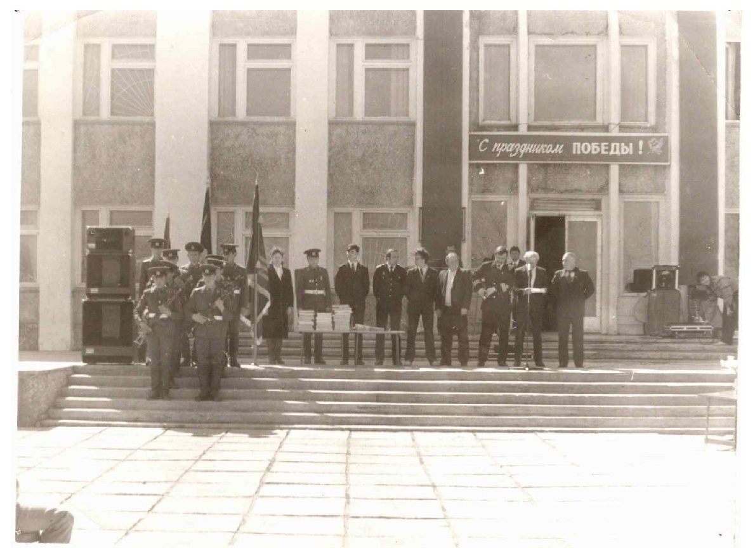

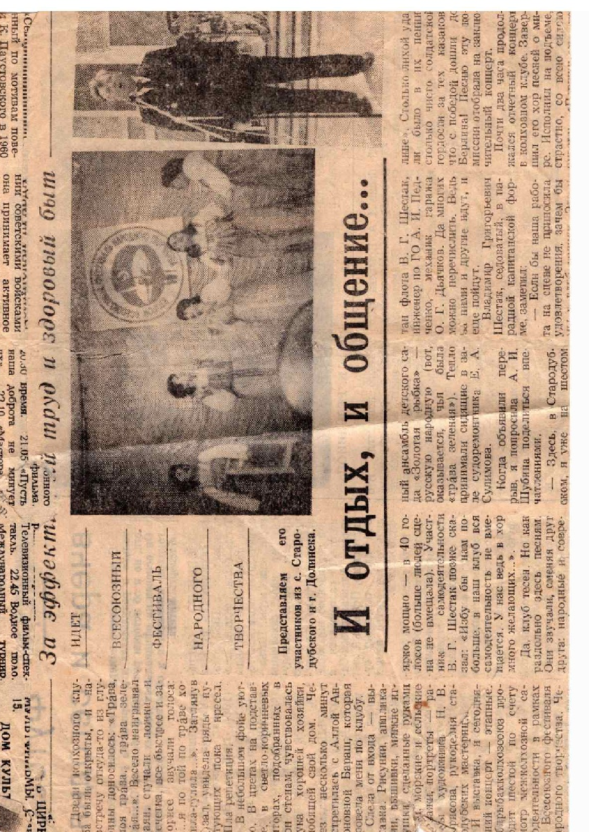

Приложение № 2
Площадь у бывшего здания правления колхоза им. Котовского, 2000-е годы

